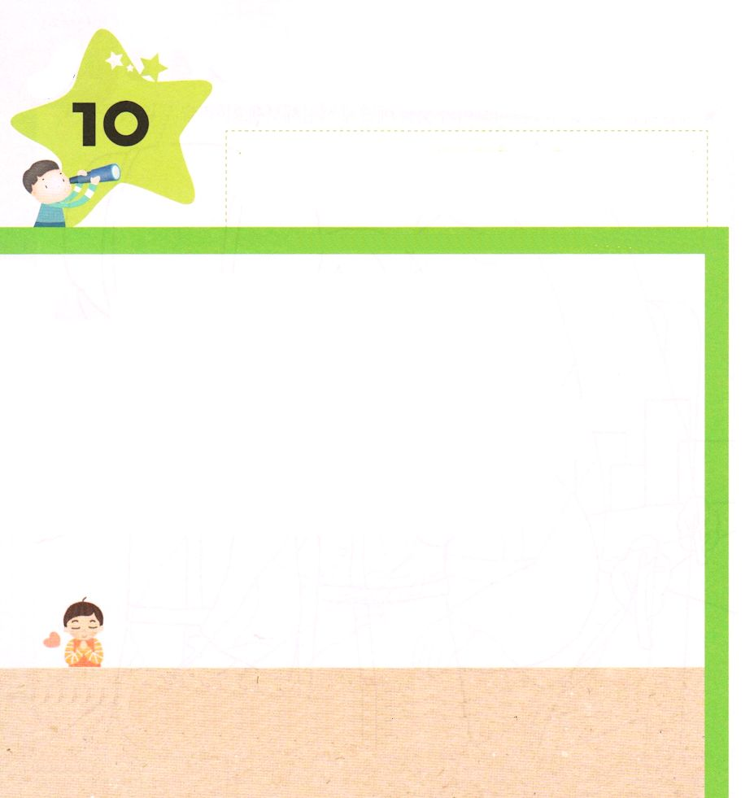
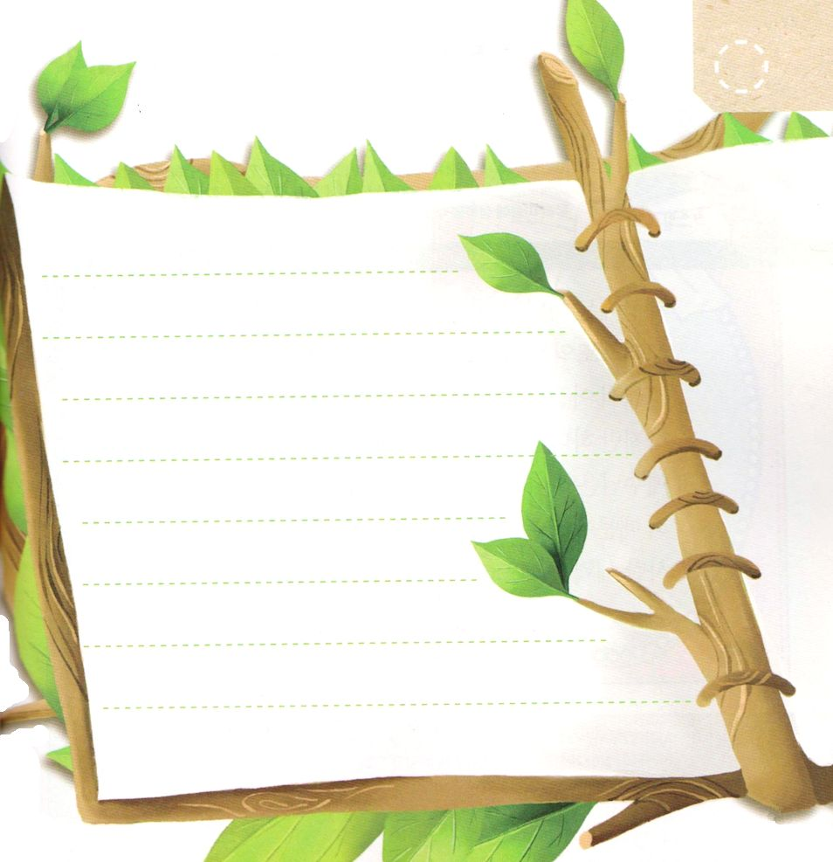
きょうの みことば

Ⅱコリント1:1～11 あなたがたも祈りによって、私たちを助けて協力してくださるでしょう。それは、多くの人々の祈りにより私たちに与えられた恵みについて、多くの人々が感謝をささげるようになるためです。(11)

げつようび

にちようの れいはいの みことばを しゅうちゅうして
よく きいていますか。 レムナントは にちようの
れいはいの みことばを とおして かみさまが
ともに おられる インマヌエルの しゅくふくを
あじわう ことが できます。
かみのこどもに なった みぶんと かみさまが くださる
ちえで いっしゅうかん しょうりする レムナントに
なりましょう！

あいの かみさま！
にちようの れいはいの みことばによって ちえを うけて
ちからを うける いっしゅうかんに なりますように。
イエス・キリストの おなまえによって おいのりします。アーメン

★にちようの ようちぶの れいはいを とおして
かみさまが くださった みことばを おぼえて
かきましょう。

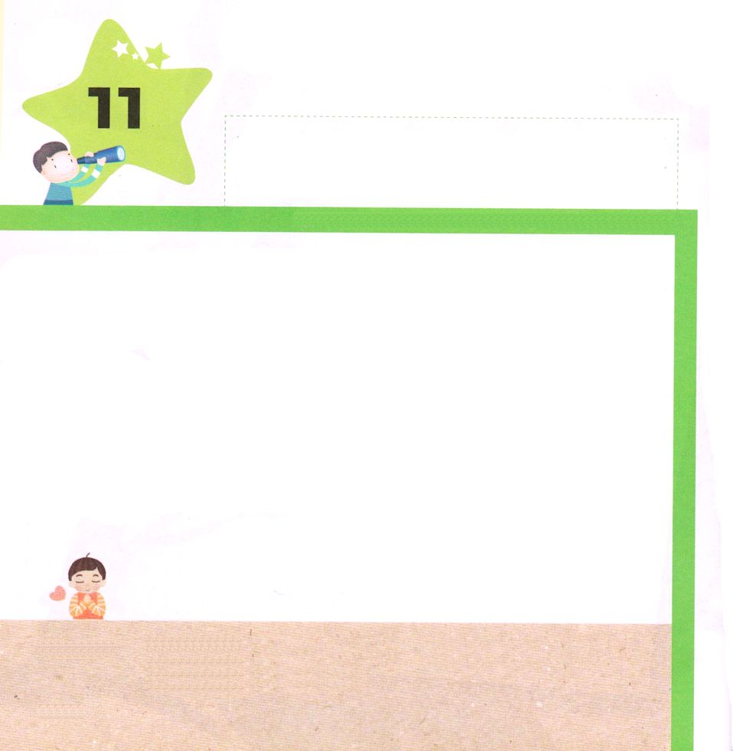

きょうの みことば

Ⅱコリント1:15～22 私たちをあなたがたといっしょにキリストのうちに堅く保ち、私たちに油をそそがれた方は神です。神はまた、確認の印を私たちに押し、保証として、御霊を私たちの心に与えてくださいました。(21-22)

かようび

このよには かみさまが いきておられることを みとめないで
キリストの おくぎを しらない ひとが たくさんいます。
それゆえ くるしいことや かなしいことが あっても
かんぺきに かつことが できません。
しかし かみさまの みこである イエスさまは かいけつ
することが できます。
イエスさまは かみさまに あう みちである
まことの よげんしゃ。
つみの ゆえに くる わざわいを かいけつする
まことの さいし
サタンの せいりょくを うちこわす
まことの おうだからです。

あいの かみさま！
かみさまが いきておられることと イエス・キリストの ちからを
つたえる レムナントに ならせてください。
イエス・キリストの おなまえによって おいのりします。アーメン

★レムナントが いのっている でんどうたいしょうしゃの
えを かきましょう

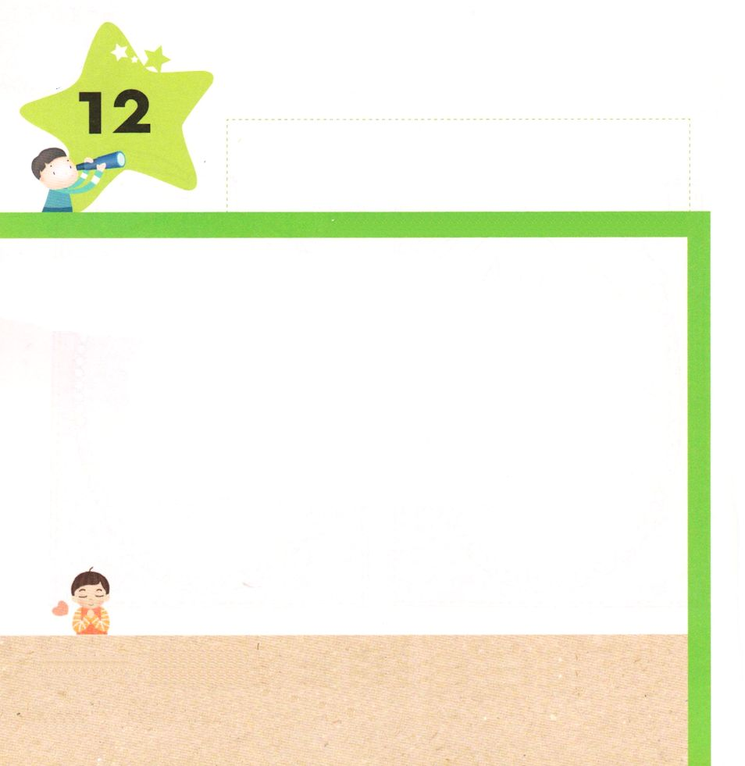
きょうの みことば

I列王18:1～6 アハブは王宮をつかさどるオバデヤを呼び寄せた。――オバデヤは非常に主を恐れていた。イゼベルが主の預言者たちを殺したとき、オバデヤは百人の預言者を救い出し、五十人ずつほら穴の中にかくまい、パンと水で彼らを養った―― (3～4)

すいようび

せいしょには キリストの おくぎを しらないで
かみさまを しんじるひとを じゃまする ひとが いて
はんたいに しぬことを かくごして でんどうしゃを
たすける ひとが います。
オバデヤは いのちを かけて でんどうしゃを まもった
じんぶつです。
オバデヤのように しんこうを まもって
でんどうしゃを たすける レムナントに なりましょう。

あいの かみさま！
わたしの まえに くるしみが きても しんこうを まもって
でんどうしゃを たすける レムナントに ならせてください。
イエス・キリストの おなまえによって おいのりします。アーメン

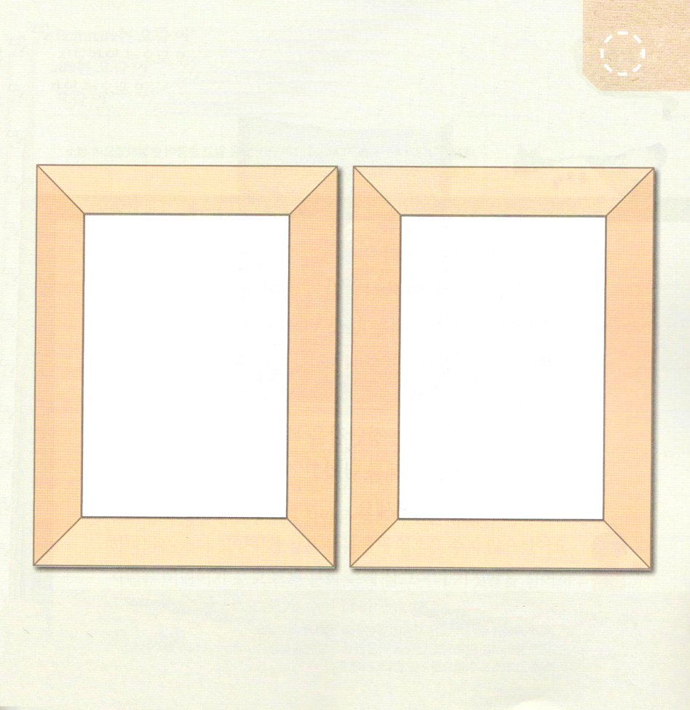
★よげんしゃを たすけた オバデヤの すがたと
オバデヤのように かみのくにの ために けんしんする
みらいの わたしの すがたを えで かいてみましょう。

＜オバデヤのすがた＞ ＜みらいの わたしの すがた＞

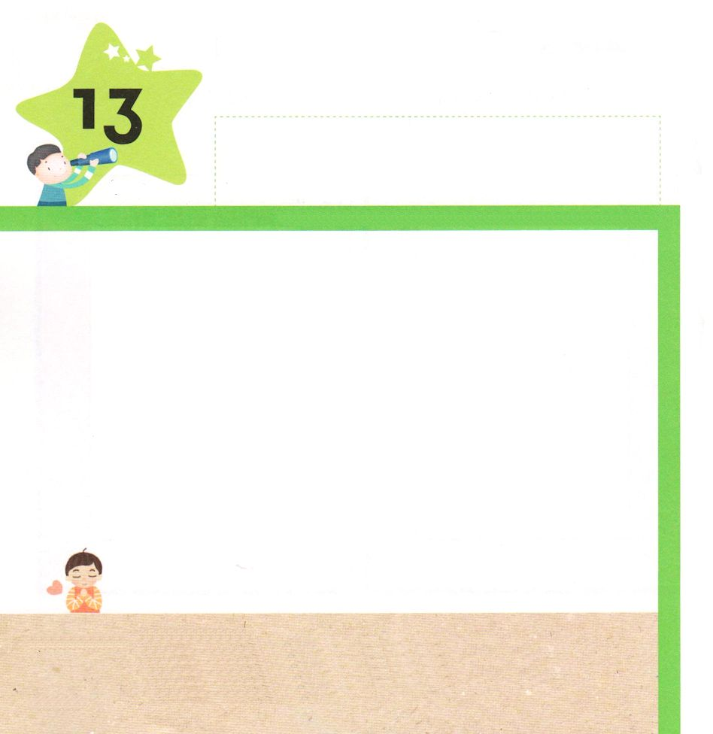
きょうの みことば

哀歌4:1～5 ああ、金は曇り、美しい黄金は色を変え、聖なる石は、あらゆる道ばたに投げ出されている。(1)

もくようび

レムナントの まわりには
おもしろい アニメと すてきな おもちゃが
たくさんあります。
しかし それらの なかに レムナントが
ふくいんを あじわうことを じゃまする ことも あります。
レムナントが たのしいことより
アニメや あそんでいる おもちゃを ふくいんの めで
よく みることが できる ちえを くださいと
かみさまに いのりましょう。

あいの かみさま！
わたしに ちえを くださって おおくの ひとに ふくいんを つたえ
させてください。 わたしが すきな アニメと おもちゃを ふくいんの
めで みわける レムナントに ならせてください。
イエス・キリストの おなまえによって おいのりします。アーメン

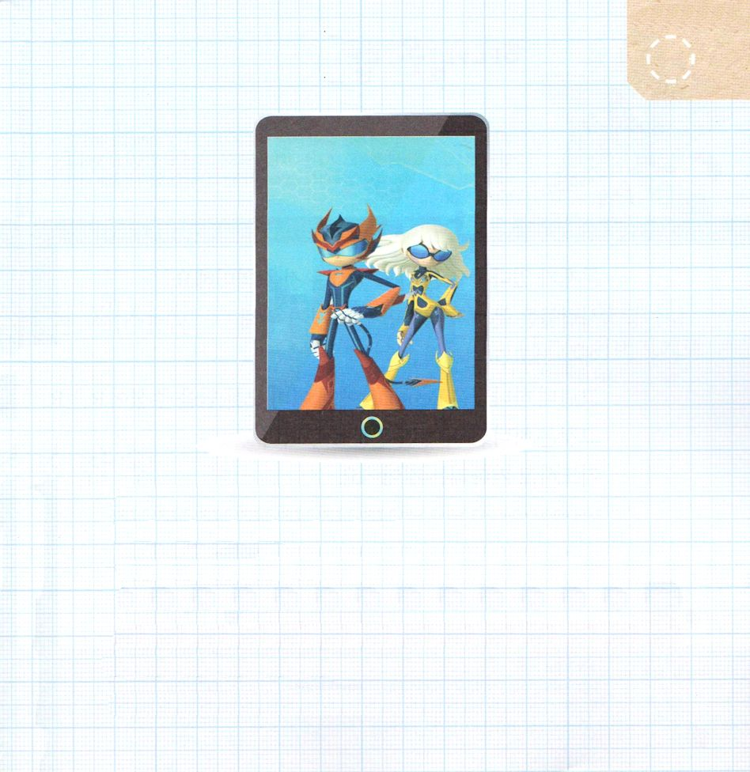
★レムナントは さいきん どんな アニメを みていますか。
でんどうしゃの めで アニメを みてみましょう。

これは、ひとが ねこと がったいして スーパーヒーローになって
ものすごい スピードと ジャンプの ちからを もって
つよい こうせんで てきを やっつけるという アニメの
キャラクターです。
かみさまの かたちとして そうぞうされた ひとは たましいが
ある ゆいいつの れいてきなそんざいです。
かみさまは いぬや ねこのような どうぶつには たましいを
あたえられませんでした。
サタンは こどもたちが みたり きいたりする ぶんかの なかに
しずかに うそを うえて こどもたちが かみさまを しることが
できないように だましています。
レムナントは よのなかの ぶんかを みる めが ちがう もので
なければなりません。

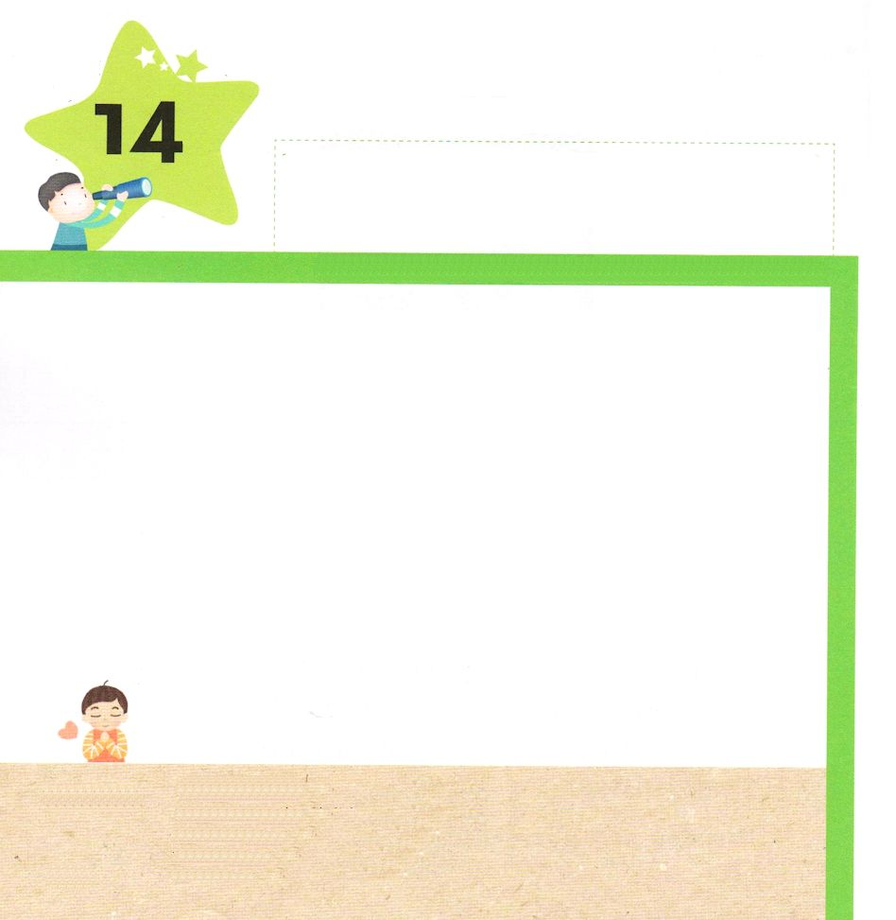
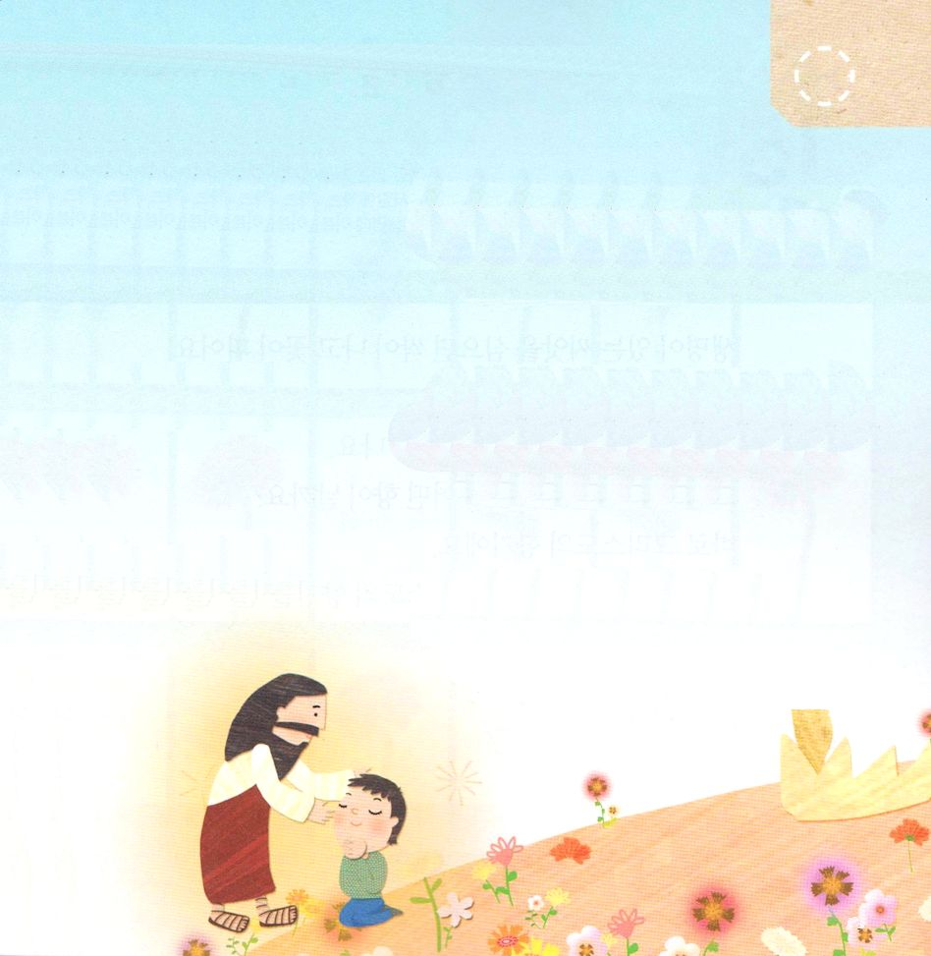
きょうの みことば

Ⅱコリント2:5～11 もしあなたがたが人を赦すなら、私もその人を赦します。私が何かを赦したのなら、私の赦したことは、あなたがたのために、キリストの御前で赦したのです。これは、私たちがサタンに欺かれないためです。私たちはサタンの策略を知らないわけではありません。

きんようび

もんだいが あることは こたえが あることを いみします。
ひとは もんだいが おきると こたえを みつける
ために がんばって なやみます。
しかし かみさまは レムナントには すでに すべての
こたえを くださいました。
それは かみのこどもの みぶんを あじわって
いのって まつことです。
かみさまが どんな こたえを くださるのか いのって
まってみましょう。

あいの かみさま！
おおくの もんだいが あっても かみのこどもの みぶんと けんいを
あじわって いのる レムナントに ならせてください。
イエス・キリストの おなまえによって おいのりします。アーメン

★イエス・キリストの ３つの みぶんと それに たいする
せいしょの みことばを つなげましょう。

まことの よげんしゃ

まことの さいし

まことの おう

かみのこが あらわれたのは、あくまの
しわざを うちこわす ためです。
（Iヨハネ3:8）

わたしが みちであり、しんりであり、
いのち なのです。わたしを とおして
でなければ、だれひとり ちちの
みもとに くることはありません。
（ヨハネ14:6）

なぜなら、キリスト・イエスにある、
いのちの みたまの げんりが、
つみと しの げんりから、あなたを
かいほうした からです。（ローマ8:2）

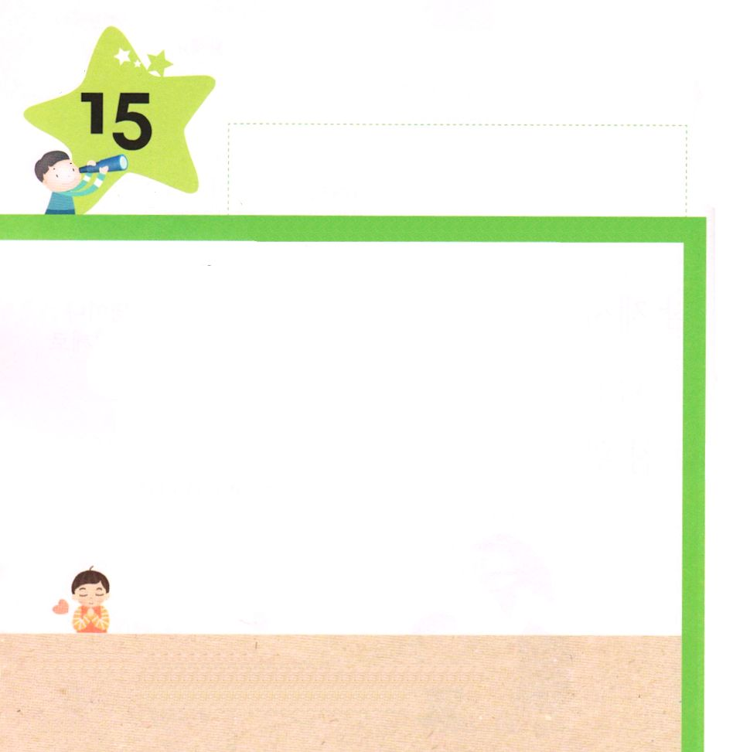

きょうの みことば

Ⅱコリント2:12～17 私たちは、救われる人々の中でも、滅びる人々の中でも、神の前にかぐわしいキリストのかおりなのです。ある人たちにとっては、死から出て死に至らせるかおりであり、ある人たちにとっては、いのちから出ていのちに至らせるかおりです。このような務めにふさわしい者は、いったいだれでしょう。(15-16)

どようび

いのちが ある たねは うえれば めを だして
はなを さかせます。
バラの はなは バラの かおりが
アカシアの はなは アカシアの かおりが します。
それなら レムナントは どんな かおりが するのでしょう。
それは キリストの かおりです。
きょうも このよの ひとに キリストの かおりを つたえる
いちにちを おくりましょう。

あいの かみさま！
キリストの かおりが する すてきな レムナントに ならせてください。
イエス・キリストの おなまえによって おいのりします。アーメン

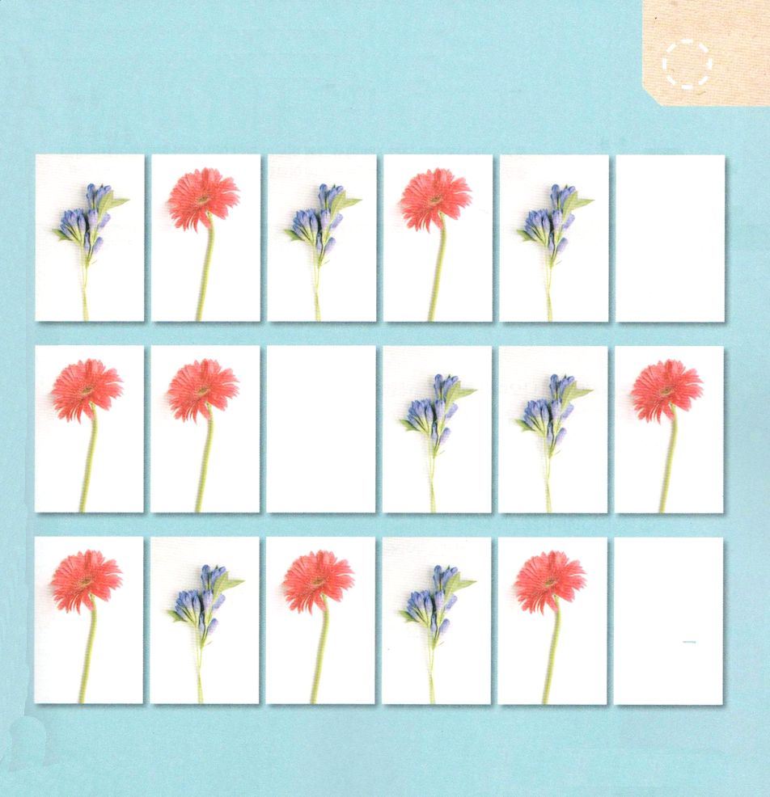
★はなの じゅんじょを みて あいている ところに
つぎの ページの はなを きって ただしい はなを
はりましょう

はるところ

はるところ

はるところ

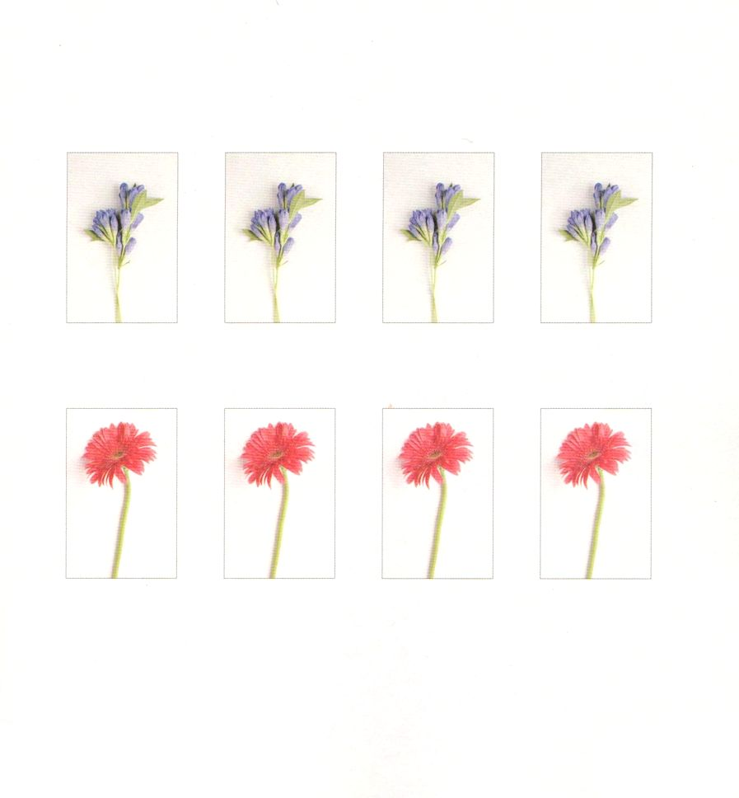
きりとって まえの ページの はるところに つかってください

